Handlingsplan Sävsjö kommun

Plan mot diskriminering och kränkande behandling 2025/2026

Hägneskolan
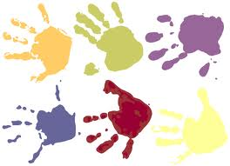
Beslutad av: Marie Fransén
Datum för beslut: 250624

Dokumentansvarig: Marie Fransén
Dokumentet gäller: 250815-260831
För revidering ansvarar: Emma Johansson
För eventuell uppföljning ansvarar: Emma Johansson

Innehåll
Handlingsplan Sävsjö kommun 1
Plan mot diskriminering och kränkande behandling 2025/2026 1
Hägneskolan 1
Kontaktuppgifter 4
Hägneskolans elevhälsa 4
Trygghetsgruppens representanter 4
Organisation kring planen 6
Vår vision 6
Främjande insatser för att motverka diskriminering och kränkningar 6
Rutiner när kränkningar förekommer 8
Policy 8
Rutiner för att tidigt upptäcka diskriminering och kränkande behandling 8
Personal som elever och föräldrar kan vända sig till vid en kränkning 9
Rutiner för att utreda och åtgärda när elev kränks av andra elever 9
Rutiner för att utreda och åtgärda när elev kränks av personal 9
Rutiner för uppföljning 9
Rutiner för dokumentation 10
Ansvarsförhållande 10
Delaktighet i planen 10
Utvärdering av arbetet med tryggheten under läsåret 2024/2025 11
Insatser för att öka tryggheten under läsåret 2024/2025 11
Resultat av arbetet med tryggheten under läsåret 2024/2025 12
Mål inför läsåret 2025/2026 14
Bilagor 15

Kontaktuppgifter

Hägneskolans elevhälsa
Titel | Namn | Mailadress | Telefonnummer
Rektor | Marie Fransén | marie.fransen@savsjo.se | 0382-15340
Kurator | Emma Johansson | emma.johansson5@savsjo.se | 0382-15339
Skolsköterska | Lotta Hanzén | lotta.hanzen@savsjo.se | 0382-15349
Specialpedagog | Karin Holmqvist  Örsta | karin.holmqvist-orsta@savsjo.se | 0382-15345
Speciallärare | Ann-Sofie Karlsson | ann-sofie.karlsson@savsjo.se | 0382-15345
Speciallärare | Madelene Gustavsson | madelene.gustavsson@savsjo.se | 0382-15345

- Skolläkare och psykolog anlitas vid behov.

Trygghetsgruppens representanter
Arbetslag | Namn | Mailadress | Telefonnummer
Fritidshem  F-3 | Susann Holm | susann.holm1@savsjo.se | 0382-15568  0382-15589
F-3  4-6 | Ida Bringevall | ida.bringevall@savsjo.se | 0382-15345
4-6 | Petra Östgård | petra.ostgard@savsjo.se | 0382-15345
4-6 | Marie Gattawi | marie.gattawi@savsjo.se | 0382-15345
4-6 | Madeleine Koppetsch | madeleine.koppetsch@savsjo.se | 0382-15345
Anpassad grundskola | Annelie Frohm | annelie.frohm@savsjo.se | 0382-15345
Kurator | Emma Johansson | emma.johansson5@savsjo.se | 0382-15339

Organisation kring planen
Verksamhetsformer som omfattas av planen
Grundskola F-6, anpassad grundskola 1-9 och fritidshem.
Ansvariga för utformning av planen
Rektor har det yttersta ansvaret för att det varje år upprättas en ny plan mot diskriminering och kränkande behandling och att den tidigare planen utvärderas.
Planen gäller från 2025-08-15 till 2026-08-31.
Ansvariga för att planen följs All personal på skolan har ansvar för att planen följs.
Uppföljning/Utvärdering Kontinuerligt under läsåret.
Datum när utvärdering ska vara klar 20260620.

Vår vision
- På Hägneskolan arbetar vi för att alla elever ska ha samma rättigheter, skyldigheter och möjligheter.
- Vi arbetar efter ledorden ”glädje, trygghet och kunskap”.
- Alla elever, vårdnadshavare och personal ska känna glädje och stolthet över att få tillhöra Hägneskolan.
- Både vuxna och elever ska känna trygghet, respekt och acceptans för varandras likheter och olikheter.
- Elever och personal ska känna gemenskap och glädje i det livslånga lärandet.
- Genom detta kommer varje elev ges möjlighet att utvecklas efter bästa förmåga, såväl kunskapsmässigt som socialt.

Främjande insatser för att motverka diskriminering och kränkningar
För att motverka diskriminering och kränkande behandling så ska all personal på Hägneskolan vara väl förtrogna med innehållet i planen mot diskriminering och kränkande behandling samt även vad gäller ordningsreglerna på Hägneskolan, se bilaga. Det finns också ett förväntansdokument, se bilaga, där vi har listat viktiga punkter som föräldrar och elever kan förvänta sig av Hägneskolan respektive vad skolan kan förvänta sig av elever och föräldrar.
Nedan följer de områden som berörs av Hägneskolans plan mot diskriminering och kränkande behandling. Vid varje område beskrivs vår målsättning, därefter följer hur Hägneskolan mer specificerat arbetar för att uppnå målet.

1. Kön - Vi ska ge flickor och pojkar lika stort inflytande och utrymme i verksamheten.
Pedagogerna reflekterar över hur mycket utrymme man ger pojkar respektive flickor i olika diskussioner.
Vi skapar en miljö där eleverna får utvecklas och accepteras som de är, genom att vi gör medvetna val vad gäller lekmaterial, litteratur och gruppindelningar.
2. Könsidentitet eller könsuttryck - Vi ska samtala om normer om könsidentitet och könsuttryck i klassrummet.
Vi lyfter och diskuterar normer, könsidentitet och könsuttryck i undervisningen. Alla på skolan ska behandlas lika oavsett könsidentitet eller könsuttryck. På mellanstadiet så läser en klass varje år Brorsan är kung som berör transidentitet.
3. Etnisk tillhörighet - Vi ska uppmärksamma elevers flerspråkighet och kultur på ett positivt sätt.
I vår verksamhet jobbar vi för att eleverna utvecklar sin empati och visar respekt för andras kulturer. Vi fokuserar på att eleverna ska känna sig stolta över sig själva och sitt ursprung. Vi fångar upp deras kultur, tradition och språk i det pedagogiska arbetet genom att:
- uppmärksamma modersmålets dag tillsammans med modersmålslärarna
- uppmärksamma olika högtider
- arbeta med barnkonventionen
- uppmärksamma olika mat- och klädkulturer.
4. Religion eller annan trosuppfattning - Vi ska uppmärksamma elevers olika religion och religiösa högtider.
Tillsammans med eleverna analyseras och diskuteras fördomar och stereotypa föreställningar om olika religiösa grupper som kan förekomma i media eller läromedel.
Undervisning om religioner och trosuppfattningar sker främst enligt kursplan i ämnet religionskunskap.
Pedagogerna bör ha kunskap om när de olika religiösa högtiderna firas i de religioner som finns representerade bland eleverna.

5. Funktionsnedsättning och bristande tillgänglighet - Vi ska anpassa de gemensamma aktiviteterna så att alla elever kan delta. Vi ska göra skolmiljön och undervisningen tillgänglig för elever med olika funktionsnedsättningar.
Vi anpassar verksamheten efter elevernas olika behov och samtalar om allas lika värde oavsett olikheter och förutsättningar genom att:
- arbeta med värderings- och samarbetsövningar i klasserna
- diskutera och reflektera kring normer, attityder och hur goda relationer vårdas samt ta hjälp från olika material och organisationer.
Eleverna från anpassad grundskola är integrerade i olika ämnen och aktiviteter i grundskolan.
6. Sexuell läggning - Vi ska prata med eleverna om olika samlevnadsformer.
Vi tillämpar ett normkritiskt förhållningssätt i undervisningen och kompetensutvecklar personalen i hur skolan förmedlar normer om sexuell läggning. Förutsättningar skapas för eleverna att utveckla sina förmågor och intressen utan att begränsas av stereotypa föreställningar som baseras på sexuell läggning. Detta görs bland annat genom att skolsköterskan samt skolkuratorn samtalar med eleverna i åk 5-6 samt att pedagogerna för en diskussion med eleverna om olika samlevnadsformer i naturliga sammanhang.
7. Ålder - Vi ska skapa aktiviteter där elever i olika åldrar umgås och samarbetar.
Vi arbetar över klassgränserna med till exempel:
- FN-dag
- Hägnekampen
- höstvandring
- skoljogging
- friidrottsdag
- skolgårdsdag
- temaarbete
- skolgårdsfest
- äldre elever läser för yngre elever
- julpyssel

Rutiner när kränkningar förekommer

Policy
Det ska råda nolltolerans mot diskriminering och kränkande behandling på Hägneskolan. Klassens lärare har en viktig uppgift att regelbundet samtala med eleverna kring de normer och värderingar som ligger till grund för vårt samhälle. Speciellt bör alla människors lika värde, alla människors rätt till trygghet och att bli respekterad för den man är betonas. Även andra vuxna som kommer i kontakt med elever eller elevgrupper har detta ansvar. All personal följer Hägneskolans konsekvenstrappa, se bilaga, när ordningsreglerna inte följs.

Rutiner för att tidigt upptäcka diskriminering och kränkande behandling
- Vi arbetar för att ha en god elevkännedom. Klassens lärare har en viktig uppgift då de känner eleverna bäst, även om all personal är delaktig i värdegrundsarbetet.
- Trivselundersökningar sker på olika sätt och flera gånger under läsåret.
- Vi har ett rastvaktsschema för god uppsikt över alla platser där eleverna befinner sig på lektionsfri tid. Särskilt bör utrymmen som eleverna anser vara otrygga prioriteras.
- Trygghetsgruppen träffas regelbundet för att diskutera nuläget på skolan.

Personal som elever och föräldrar kan vända sig till vid en kränkning
- I första hand vänder sig elever och föräldrar till ansvarig pedagog.
- Rektor vänder man sig till i andra hand.
- Eleverna ska dock känna sig fria att vända sig till all personal på skolan.
- Trygghetsgruppen finns också som ett stöd när kränkningar förekommer.

Rutiner för att utreda och åtgärda när elev kränks av andra elever
- Ansvarig pedagog eller personal som först sett en kränkning eller fått kännedom om den av en elev pratar med berörda elever för att få en samlad bild av vad som har hänt. Vårdnadshavare informeras.
- Ansvarig pedagog eller personal som fått kännedom om kränkningen gör en kränkningsanmälan till det digitala systemet Prorenata. Rektor informeras då i systemet och skickar anmälan vidare till huvudmannen. Vikarier kontaktar ordinarie personal om vad som inträffat.
- Ansvarig pedagog eller personal som fått kännedom om kränkningen fyller därefter i en utredning kring händelsen, antingen via länk digitalt i Prorenata eller för hand i blanketten ”Utredningsblankett kränkande behandling”. Vid fysisk skada fyller man även i en AJ-anmälan via Stella på kommunens intranätsida ”Kom in” och informerar föräldrar att de kan göra en anmälan till kommunens försäkringsbolag.
- Om personalen behöver stöttning kan utredning ske av skolkurator, rektor eller representant från trygghetsgruppen.
- Personal som fyllt i utredningen ansvarar för att en uppföljning med berörda elever görs. Om kränkningarna har fortsatt lyfts ärendet till skolans elevhälsa och åtgärder bestäms.
- Rektor kallar aktuella inblandade, vårdnadshavare och representanter från elevhälsan till en träff.
- Om åtgärden inte fungerar så lämnas ärendet över till förvaltningschef och barn- och utbildningsnämnden.
- Därefter anmäls ärendet till polisen eller till socialtjänsten.

Rutiner för att utreda och åtgärda när elev kränks av personal
- Om personal ser och hör en kränkning av en annan personal mot en elev, ska vederbörande uppmärksamma den andre vuxne på att en kränkning har förekommit.
- Rektor ska informeras.
- Rektor samtalar först med uppgiftslämnaren och den utsatta eleven och därefter samtalar rektor med den vuxne som kränkt eleven.
- Rektor kontaktar vårdnadshavare.
- Rektor gör en kränkningsanmälan och utredning enligt rutinen ovan.
- Om fler kränkningar konstateras rapporteras händelsen till förvaltningschefen och personalavdelning.

Rutiner för uppföljning
- Personal som har utrett en kränkning ansvarar för uppföljningen när elev kränkt en annan elev. Trygghetsgruppen eller annan lämplig personal som exempelvis klassläraren kan också hålla i uppföljningssamtalen. Det sker genom enskilda samtal någon eller några veckor efter det första samtalet.
- Om eleven som har blivit kränkt känner sig trygg kan ärendet avslutas.
- Rektor ansvarar för uppföljningen när det gäller personal som kränkt en elev. Detta sker genom enskilt uppföljningssamtal efter en tid.

Rutiner för dokumentation
När en kränkning förekommer så dokumenteras händelsen, antingen direkt i Prorenata eller först i blanketten ”Utredningsblankett kränkande behandling”, dessa uppgifter förs därefter över till Prorenata. Rektor ansvarar för att dokumentationen görs tillgänglig till huvudmannen via Prorenata.

Ansvarsförhållande
All personal känner till rutinerna. Den personal som först tar emot en berättelse om en kränkning ansvarar för att en kränkningsanmälan och utredning enligt rutinerna görs. Rektor är högst ansvarig för att rutinerna följs.

Delaktighet i planen
Elevernas delaktighet
- I klasserna genomförs regelbundet klassråd som följs av elevråd. Där tas planen upp, gås igenom och utvärderas. Deltagandet anpassas efter ålder och mognad. Klassråd ska hållas en gång i månaden, trygghet och trivsel ska vara en stående punkt. Fritidshemmen har samling/fritidsråd där elevernas synpunkter tas tillvara. Klassråd/fritidsråd ansvarar klasslärare/fritidspedagog för. Elevrådet ansvarar pedagogisk personal för.
- Eleverna och klasslärare samtalar om blanketten ”elevens utveckling i övrigt” i samband med utvecklingssamtal en gång per läsår.
- I anpassad grundskola inriktning ämnesområden observeras eleverna och vid passande tillfällen samtalar personalen med eleverna.
- Djupintervjuer genomförs varje vår av Trygghetsgruppen på skolan i årskurs 1, 3 och 5. Intervjun handlar om trygghet och trivsel på skolan. I intervjun ingår en trygghetsvandring för att synliggöra otrygga platser på skolan. Eleverna på fritidshemmet svarar även på frågor tillsammans med vårdnadshavare kring trygghet och trivsel på fritidshemmet.
Vårdnadshavarnas delaktighet
- Föräldrarådet på Hägneskolan får ta del av planen och kan lämna synpunkter på innehåll och utformning genom diskussioner.
- Planen presenteras på höstens föräldramöten, planens light-version delas ut.
- Föräldrarna görs också delaktiga på utvecklingssamtal.
- Föräldrar svarar tillsammans med sitt barn på frågor kring trygghet och trivsel på fritidshemmet.
- I anpassad grundskola samtalar föräldrar och personal om barnens trygghet och trivsel vid utvecklingssamtalen eller när behov finns.
Personalens delaktighet
- All personal på skolan arbetar med att revidera planen varje år. När planen är klar ansvarar arbetslagsledarna för att presentera planen i sina respektive arbetslag.
- All personal arbetar med att förbättra, genomföra och utvärdera planen.
- All personal är ansvarig för att planen förankras hos eleverna och vårdnadshavarna.

Förankring av planen
- Arbetslagsledarna ansvarar för att förankra planen i sina respektive arbetslag.
- Information till föräldrar sker genom pedagoger, V-klass, föräldraråd och föräldramöten.
- Information till eleverna sker genom pedagoger, elevråd och rektor.
- Planen finns på skolans hemsida och på V-klass.

Utvärdering av arbetet med tryggheten under läsåret 2024/2025
Utvärdering av föregående års arbete med tryggheten enligt planen mot diskriminering och kränkande behandling har genomförts av de olika arbetslagen.

Insatser för att öka tryggheten under läsåret 2024/2025
- Enskilda klasser har gjort extra språksatsningar i sina klasser med gula lappar för att komma ifrån svordomar, könsord och nedsättande ord om andra människor.
- Trygghetsgruppen har följt upp resultatet av enkäten Omdöme av elevens utveckling i övrigt under hösten och har haft enskilda samtal med elever som svarat att de inte känt sig trygga.
- Under våren har elever från klass 1, 3 och 5 djupintervjuats av någon medlem ur Trygghetsgruppen för att fånga upp hur de trivs och om någon elev behöver extra stöd. En Trygghetsvandring genomförs också då för att fånga upp otrygga platser.
- Vi fokuserade på Rocka socka kring den 21 mars för att hylla våra olikheter.
- På rasterna har vi haft rastaktiviteter styrda av trivselledare i rosa västar flera dagar i veckan.
- På rasterna för klass 1-3 finns även ett pantsystem på leksaker med ett så kallat pantbankskort där eleverna får turas om att stå i lånedisken.
- Under vårterminen har skolkuratorn kört materialet Stopp min kropp från Rädda barnen i klass 2 för att öka barnens medvetenhet kring integritet och respekt för den egna och andras kroppar. Förskoleklass har på samma tema läst ur boken Barnen i kramdalen.
- Under vårterminen har pedagoger tillsammans med skolkurator spelat Parkgömmet och pratat om hur man undviker grooming på nätet.
- Skolsköterska och skolkurator har haft lektioner i HASP som årligen vänder sig till alla barn i klass ett och fem. Fyra lektioner i Hälsa, Arbetsmiljö, Självkänsla och Prestation. Även mellanstadiets speciallärare har haft en av lektionerna.
- Skolkuratorn har lektioner i rePulse med flera elever i syfte att minska impulsiva utbrott.
- Pedagoger har använt materialet Gnissel i klassen i utvalda klasser för att förbättra elevernas förmåga att interagera och undvika konflikter.
- Polisen har besökt klass ett.
- Vi har haft flera övningar med inrymning och utrymning under året som gått samt gått en säkerhetsvandring med enbart personalen.
- F-3 och 4-6 har fått olika rasttider vilket har medfört färre konflikter. Fotbollsplanerna har anpassats efter årskurserna för att minska konflikter.
- Faddrarna har tagit hand om sina fadderbarn genom olika aktiviteter.
- Årskurs 4-6 har haft en temadag med fokus hälsa där det också ingick samtal om konflikter och samarbetsövningar.
- Årskurs två har haft särskilt fokus på språkbruk och klimatet i klassen.
- Årskurs fem har gjort nya uppdelningar av klasser för att skapa trygghet, studiero och för att bryta dåliga mönster.
- Anpassad grundskola uppmärksammade Autism- och CP-dagen.
- Elevhälsan har tagit fram en ny tydligare konsekvenstrappa till kommande läsår.

Resultat av arbetet med tryggheten under läsåret 2024/2025
Under höstterminen analyserar Trygghetsgruppen resultatet från enkäten Omdöme av elevens utveckling som eleverna har fyllt i i sin klass. Under vårterminen genomförs djupintervjuer i klass 1, 3 och 5 av någon i Trygghetsgruppen samt en Trygghetsvandring där någon från Trygghetsgruppen guidar dessa elever på en karta för att upptäcka otrygga platser. Ingen av dessa enkäter är anonyma utan vi följer direkt upp om det framkommer att någon elev är otrygg.
Om tryggheten
De flesta elever uppger i de olika enkäterna och intervjuerna att de är trygga och trivs på skolan. De uppger att de har någon vuxen att vända sig till. Enkäten Omdöme av elevens utveckling i övrigt som görs på höstterminen går ut till alla elever på skolan.
På lågstadiet har 82% av barnen svarat att de är helt trygga i skolan (89% ht 2023). 94% är helt trygga gällande fråga 2 om trygghet när man går till och från skolan (97% ht 2023).
Av svaren från barnen varför de känner sig otrygga så var det exempelvis att någon kände sig ensam på rasten. Att det svärs på fotbollsplanen. Att någon slåss. Att en äldre elev skjuter innebandybollar på yngre elever. På fråga två så tyckte en del att det är stökigt på bussen eller att det är lite läskigt att gå själv till skolan på morgonen.
På mellanstadiet säger 87% att det är helt trygga i skolan (93% ht 2023). 94% är helt trygga gällande fråga 2 om trygghet till och från skolan (93% ht 2023).
Av svaren från barnen varför de känner sig otrygga så var det exempelvis att andra elever retas. Att några från en yngre klass puttas när man står utanför deras kapprum. Att någon skvallrar. Att det är jobbigt med kompisar. På fråga två så tyckte en del att busschauffören kör för snabbt och luktar rök. Att en äldre elev på Hofgård är taskig på bussen. Att det är mörkt ute när man går till skolan.
I anpassad grundskola ämnen så svarade eleverna att de är trygga. I anpassad grundskola ämnesområden så har personalen med hjälp av observationer, samtal med vårdnadshavare och taxichaufförer bedömt att även de barnen är trygga.
Det är lite sämre siffror i år vad gäller tryggheten i skolan. Det är dock svårt att se något särskilt i svaren som sticker ut i år som kan förklara siffrorna.
Trygghetsgruppen har hjälpt de elever som har velat det att prata om någon har gjort något dumt mot dem. Rektor har ringt bussbolaget. Vi har också bestämt att treorna och femmorna inte ska dela innebandyrink på onsdagar och torsdagar vid 10-rasten då de är ute samtidigt för att undvika konflikter.
Vi har över hela skolan också fortsatt att jobba med basgruppsarbete för att öka både trygghet och studiero i klasserna. Det ger också resultat i elevernas förmåga att bygga relationer med flera än sina närmaste kompisar. Fadderverksamheten har också skapat flera goda relationer mellan årskurserna.
Förbättringsområden
Vi kommer att fortsätta att satsa extra på att uppmärksamma bra beteende istället för dåligt beteende. Bland annat genom att tänka att man ska ge fem gånger så mycket positiv uppmärksamhet till elever som söker negativ uppmärksamhet för något de gjort fel, detta gäller speciellt elever som gärna söker negativ uppmärksamhet. Vi fortsätter att pausa språkveckorna med gula lappar till förmån för att exempelvis skicka meddelanden hem för att berätta vad som har varit bra under skoldagen. Vi kan träna mer på hur vi pratar med varandra exempelvis genom rollspel och genom att ge varandra komplimanger som med en komplimangrunda i klassen.
Vad gäller otrygga platser som kom fram via Trygghetsvandringen så uppgav flera att skogen är läskig, anledningar är att det har brunnit där vid ett tillfälle, att någon obehörig vuxen var där ett tidigare år, att det finns insekter. Fotbollsplanen nämns också, främst av en årskurs på lågstadiet där det senare på terminen lugnade sig efter att personalen styrt upp spelet. En del elever tycker det är läskigt att vara utanför klassrum till äldre elever och därför undviker de att vara där. Vi märker även av ett hårt språkbruk på fotbollsplanen och i innebandyrinken. Dessa är platser som rastvakter bör kolla av extra. Rastvakterna har som uppgift att sprida ut sig på skolgården så att det ska vara en rastvakt i närheten om något händer. Rastvakterna behöver använda reflexvästar så att de syns. Det är också viktigt att de står på den specifika plats de ska vakta eller cirkulerar runt på skolgården om de inte har en satt position. Önskemål är att rastaktiviteterna också ska riktas till mellanstadiets elever.
I vissa klasser är det mycket skojbråk som upplevs svåra att bryta på längre sikt. Vi har sett att det varit framgångsrikt i vissa klasser med basgruppsraster varför vi uppmuntrar till det i flera klasser, gärna med riktade aktiviteter. Det finns också fler möjligheter att använda sig av fadderverksamheten, exempelvis vid pyssel, skräpplockning och bokläsning. Styrda rastaktiviteter av personal är också framgångsrikt vilket är ett önskemål att kunna utöka om resurser finns till det.
I år så är det inte så många namn som har pekats ut av andra elever som stökiga i Omdöme av elevens utveckling men personalgruppen märker att en orsak till otrygghet är killar som är stökiga. Vi behöver alltså fortsätta med att arbeta med att få mjukare killar i skolan. Att killar inte ska få högre status genom att vara bråkiga och taskiga mot andra. Vi behöver fortsätta med att höja statusen på de killar som är ordningsamma och vågar säga ifrån om någon annan är taskig. Det här är ett förbättringsområde som ständigt är aktuellt och som vi på skolan kontinuerligt behöver prioritera. En framgångsfaktor som man har sett i forskning är att satsa på att få en pluggkultur på skolan varför det är viktigt att framför allt killar får utveckla sin studieteknik och att läxhjälp erbjuds. Vi behöver också fortsätta med att tidigt kontakta hemmet för att få till ett bra samarbete i frågor som uppstår i skolmiljön.

Anpassad grundskola kommer att försöka få igång en fadderverksamhet. Arbetslag F-3 ser behov av mer resurser ute på rasterna.

Mål inför läsåret 2025/2026
Under läsåret 2025/2026 kommer Hägneskolan fokusera extra på att eleverna ska ha minst 90% närvaro.
Detta arbete kommer att ske på flera olika plan. Dels genom information om vikten av hög närvaro på samtliga föräldramöten och utvecklingssamtal. Dels genom att tidigt uppmärksamma om en elev börjar få en onormal frånvaro. I första hand ska klasslärare då ta en kontakt med vårdnadshavare. I andra hand kopplas elevhälsan in.

Bilagor
- Begrepp
Diskriminering
Diskriminering är när skolan på osakliga grunder behandlar en elev sämre än andra elever och behandlingen har samband med diskrimineringsgrunderna kön, könsidentitet eller könsuttryck, etnisk tillhörighet, religion eller annan trosuppfattning, funktionsnedsättning, sexuell läggning, eller ålder.
Diskriminering kan vara antingen direkt eller indirekt.
Direkt diskriminering
Med direkt diskriminering menas att en elev missgynnas och det har en direkt koppling till någon av diskrimineringsgrunderna. Ett exempel kan vara när en flicka nekas tillträde till ett visst gymnasieprogram med motiveringen att det redan går så många flickor på just detta program.
Indirekt diskriminering
Indirekt diskriminering sker när en skola tillämpar en bestämmelse eller ett förfaringssätt som verkar vara neutralt, men som i praktiken missgynnar en elev på ett sätt som har samband med diskrimineringsgrunderna.
Om exempelvis alla elever serveras samma mat, kan skolan indirekt diskriminera de elever som på grund av religiösa skäl eller på grund av en allergi behöver annan mat.
Trakasserier och kränkande behandling
Trakasserier definieras i diskrimineringslagen som ett uppträdande som kränker en elevs värdighet och som har samband med någon av diskrimineringsgrunderna (jämför kränkande behandling nedan).
Det kan bland annat vara att man använder sig av förlöjligande eller nedvärderande generaliseringar av till exempel ”kvinnliga”, ”homosexuella” eller ”bosniska” egenskaper. Det kan också handla om att någon blir kallad ”blatte”, ”mongo”, ”fjolla”, ”hora”, eller liknande. Det gemensamma för trakasserier är att de gör att en elev eller student känner sig förolämpad, hotad, kränkt eller illa behandlad.
Kränkande behandling
Kränkande behandling definieras i skollagen som ett uppträdande som kränker en elevs värdighet, men som inte har samband med någon diskrimineringsgrund.
Gemensamt för trakasserier och kränkande behandling är att det handlar om ett uppträdande som kränker en elevs värdighet. Några exempel är behandling som kan vara slag, öknamn, utfrysning och kränkande bilder eller meddelande på sociala medier (till exempel Facebook).
Både skolpersonal och elever kan agera på ett sätt som kan upplevas som trakasserier eller kränkande behandling.
Exempel på händelser som kan vara det som i lagen benämns kränkande behandling:
- Carl blir ofta kontaktad på nätet av elever på skolan. Där kallar de honom ”pucko” och ”tjockis”. De har också lagt ut bilder av Carl på sociala medier. Bilderna har tagits i duschen efter gymnastiken.
- Lisa är stökig i klassrummet och vill inte lugna ner sig trots lärarens tillsägelse. Ett gräl som uppstår emellan dem slutar med att läraren ger Lisa en örfil.
- Oliver har slutat fråga om han får vara med och leka på rasterna. Han är hellre ensam än att behöva höra de andra säga att han inte får vara med. Skolans personal tror att Oliver är ensam för att han tycker om det. ”Han är en ensamvarg”, säger klassläraren. Oliver orkar inte förklara hur det egentligen ligger till.

Sexuella trakasserier
Trakasserier kan också vara av sexuell natur. De kallas då för sexuella trakasserier.
Det kan handla om beröringar, tafsningar, skämt, förslag, blickar eller bilder som är sexuellt anspelande. Det kan också handla om sexuell jargong. Det är personen som är utsatt som avgör vad som är kränkande.
Repressalier
Personalen får inte utsätta en elev för straff eller annan form av negativ behandling på grund av att eleven eller vårdnadshavaren har anmält skolan för diskriminering eller påtalat förekomsten av trakasserier eller kränkande behandling. Det gäller även när en elev, exempelvis som vittne, medverkar i en utredning som rör diskriminering, trakasserier eller kränkande behandling.

- Diskrimineringsgrunder
Kön
Med kön avses enligt diskrimineringslagen att någon är kvinna eller man.
Exempel på händelser som kan vara diskriminering och trakasserier:
- Maria vill göra sin praktik på en målarfirma, men studie- och yrkesvägledaren avråder henne med argumentet ”Det är för hårt arbete för en tjej”. [diskriminering]
- Pedro blir retad av kompisarna på fritidshemmet för att han är den ende killen som valt att gå med i dansgruppen. [trakasserier på grund av kön]
- Några elever på skolan sprider ett rykte om Karin, att hon beter sig som en hora och hånglar med vem som helst. [sexuella trakasserier]
Könsidentitet eller könsuttryck
Med könsöverskridande identitet eller uttryck avses enligt diskrimineringslagen att någon inte identifierar sig som kvinna eller man eller genom sin klädsel eller på annat sätt ger uttryck för att tillhöra ett annat kön.
Diskrimineringsombudsmannen har valt att använda sig av begreppen könsidentitet eller könsuttryck eftersom lagens begrepp könsöverskridande identitet eller uttryck signalerar att det som skyddas är en avvikelse från ”det normala”.
Diskrimineringsgrunden ska inte förväxlas med grunden sexuell läggning. Transpersoner kan vara såväl homo-, bi- som heterosexuella.
Exempel på händelser som kan vara diskriminering eller trakasserier:
- Jorge blir förlöjligad och hånad av en grupp killar i skolan eftersom han sminkar sig med mascara och läppglans. [trakasserier]
- Kim, som identifierar sig som intergender, söker upp skolkuratorn på sitt gymnasium för att tala om problem i familjen. Skolkuratorn ifrågasätter Kims könsidentitet och istället för att få prata om sina problem hemma, måste Kim förklara och försvara vad intergender betyder och innebär. [diskriminering]
- Alex, som klär sig i kjol och klänning, blir utföst av de andra tjejerna från skolans tjejtoalett eftersom de tycker att Alex är för mycket kille för att få gå in där. [trakasserier]
Etnisk tillhörighet
Med etnisk tillhörighet menas enligt diskrimineringslagen nationellt eller etniskt ursprung, hudfärg eller annat liknande förhållande.
Alla människor har en etnisk tillhörighet. En person som är född i Sverige kan vara rom, same, svensk, kurd eller något annat. En och samma person kan också ha flera etniska tillhörigheter.
Exempel på händelser som kan vara diskriminering eller trakasserier:
- En skola med många elever med annan etnisk tillhörighet än svensk ger förtur åt etniskt svenska barn vid antagning av nya elever för att inte få en alltför segregerad elevgrupp. [diskriminering]
- Thomas, som är svart, får många kommentarer från de andra eleverna om sitt hår och sin hudfärg. Många vill ta och känna på honom. Klassföreståndaren avfärdar honom med att ”Ja, men du vet ju att du är annorlunda. Det är klart att de andra är nyfikna på dig. De menar ju inget illa”. [trakasserier]
- Maria är bäst i klassen på svenska. Hon är aktiv på lektionerna och har alla rätt på proven. Läraren vill inte ge Maria MVG, då svenska inte är hennes modersmål.[diskriminering]
Religion eller annan trosuppfattning
Diskrimineringslagen definierar inte religion eller annan trosuppfattning. Enligt regeringens proposition (2002/03:65) bör endast sådan trosuppfattning som har sin grund i eller samband med en religiös åskådning som till exempel buddism eller ateism omfattas av diskrimineringsskyddet. Andra etniska, politiska eller filosofiska uppfattningar och värderingar som inte har samband med religion faller utanför.
Exempel på händelser som kan vara diskriminering eller trakasserier:
- Vincent, vars familj är med i Pingstkyrkan, blir ofta retad för det av några klasskamrater. De säger det på skämt, men han tycker inte att det är roligt. [trakasserier]
- Läraren nekar Leila att bära huvudduk på SFI-undervisningen med motiveringen
- ”Huvudduk är ett tecken på kvinnoförtryck”. Det innebär att Leila utestängs från sin utbildning. [diskriminering]
- Rebecka är judinna. En dag har någon ristat ett hakkors på hennes skåp. [trakasserier]
Funktionsnedsättning
Med funktionsnedsättning menas i diskrimineringslagen varaktiga fysiska, psykiska eller begåvningsmässiga begränsningar av en persons funktionsförmåga som till följd av en skada eller sjukdom fanns vid födelsen, har uppstått därefter eller kan förväntas uppstå.
Exempel på händelser som kan vara diskriminering eller trakasserier:
- På skolavslutningen ropade skolans rektor upp alla elever individuellt och tackade av var och en förutom anpassad grundskola, som hon ropade upp som grupp. [diskriminering]
- Elenas pappa har en CP-skada. Hon blir arg och ledsen när andra elever i skolan ropar ”Din pappa är jävla CP.” [trakasserier]
- Patrik, som har ADHD, blir utkörd från klassrummet för att han inte kan sitta still. Han lämnar hela tiden sin plats. En dag klarar lärarvikarien inte av situationen utan skickar hem Patrik med orden ”ADHD-barn borde inte få gå på högstadiet!” [diskriminering och trakasserier]
Sexuell läggning
Med sexuell läggning avses enligt diskrimineringslagen homosexuell, bisexuell eller heterosexuell läggning.
Exempel på händelser som kan vara diskriminering eller trakasserier som har samband med sexuell läggning:
- Några elever i skolan brukar vara elaka mot Johanna på många olika sätt. Oftast kallar de henne ”äckliga lebb”. [trakasserier]
- Det har gått bra i skolan för James tills hans två pappor kom på besök. Efter det har han svårt att få vara med i grupparbeten och ibland får han jobba ensam.
- James vill inte vända sig till sin lärare eftersom läraren ser att de andra fryser ut honom, men inte gör något. [trakasserier]
- På skolan ordnas en avslutningsbal. Elin och Anna, som är ett par, får inte dansa den första uppvisningsdansen tillsammans. [diskriminering]
Ålder
Med ålder avses enligt diskrimineringslagen uppnådd levnadslängd.
Skyddet mot åldersdiskriminering omfattar alla, unga som gamla. Åldersnormen kan se olika ut i olika sammanhang, men generellt drabbas yngre och äldre av diskriminering på grund av ålder. Skyddet gäller alltså även i skolan.
Det är dock tillåtet att särbehandla på grund av ålder, till exempel om särbehandlingen är en tillämpning av skollagen.
Exempel på händelser som kan vara trakasserier:
- Malte är ett år yngre än sina klasskamrater och blir ofta retad på grund av detta.
[trakasserier]
- Agnes pappa är mycket äldre än de andra papporna i hennes klass. Hon blir sårad när de andra klasskamraterna skämtar om det. Hon har sagt ifrån att hon blir ledsen, men de fortsätter i alla fall. [trakasserier]

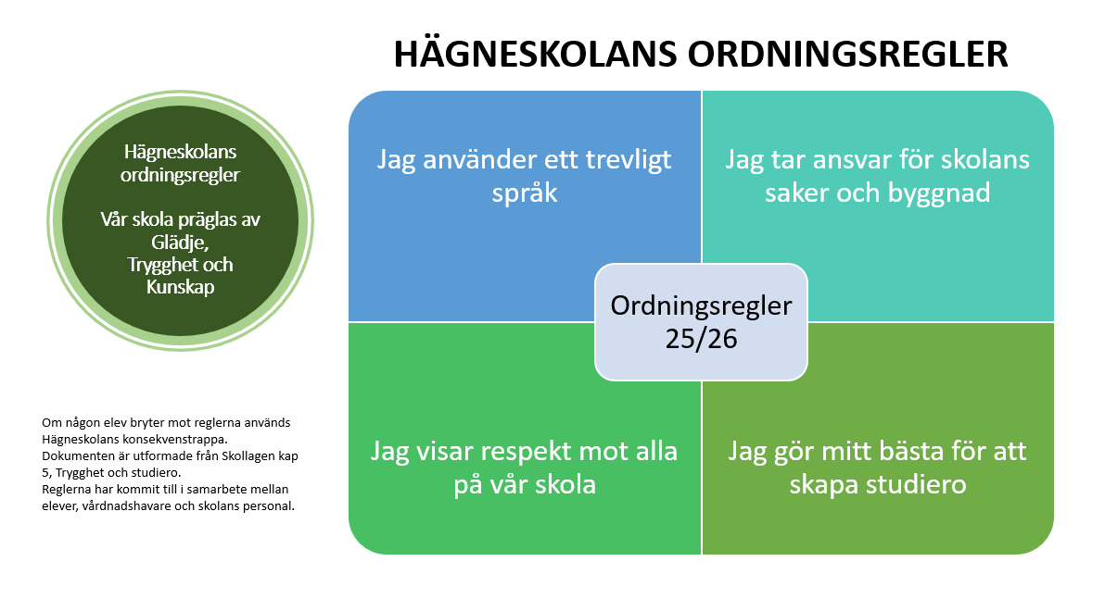

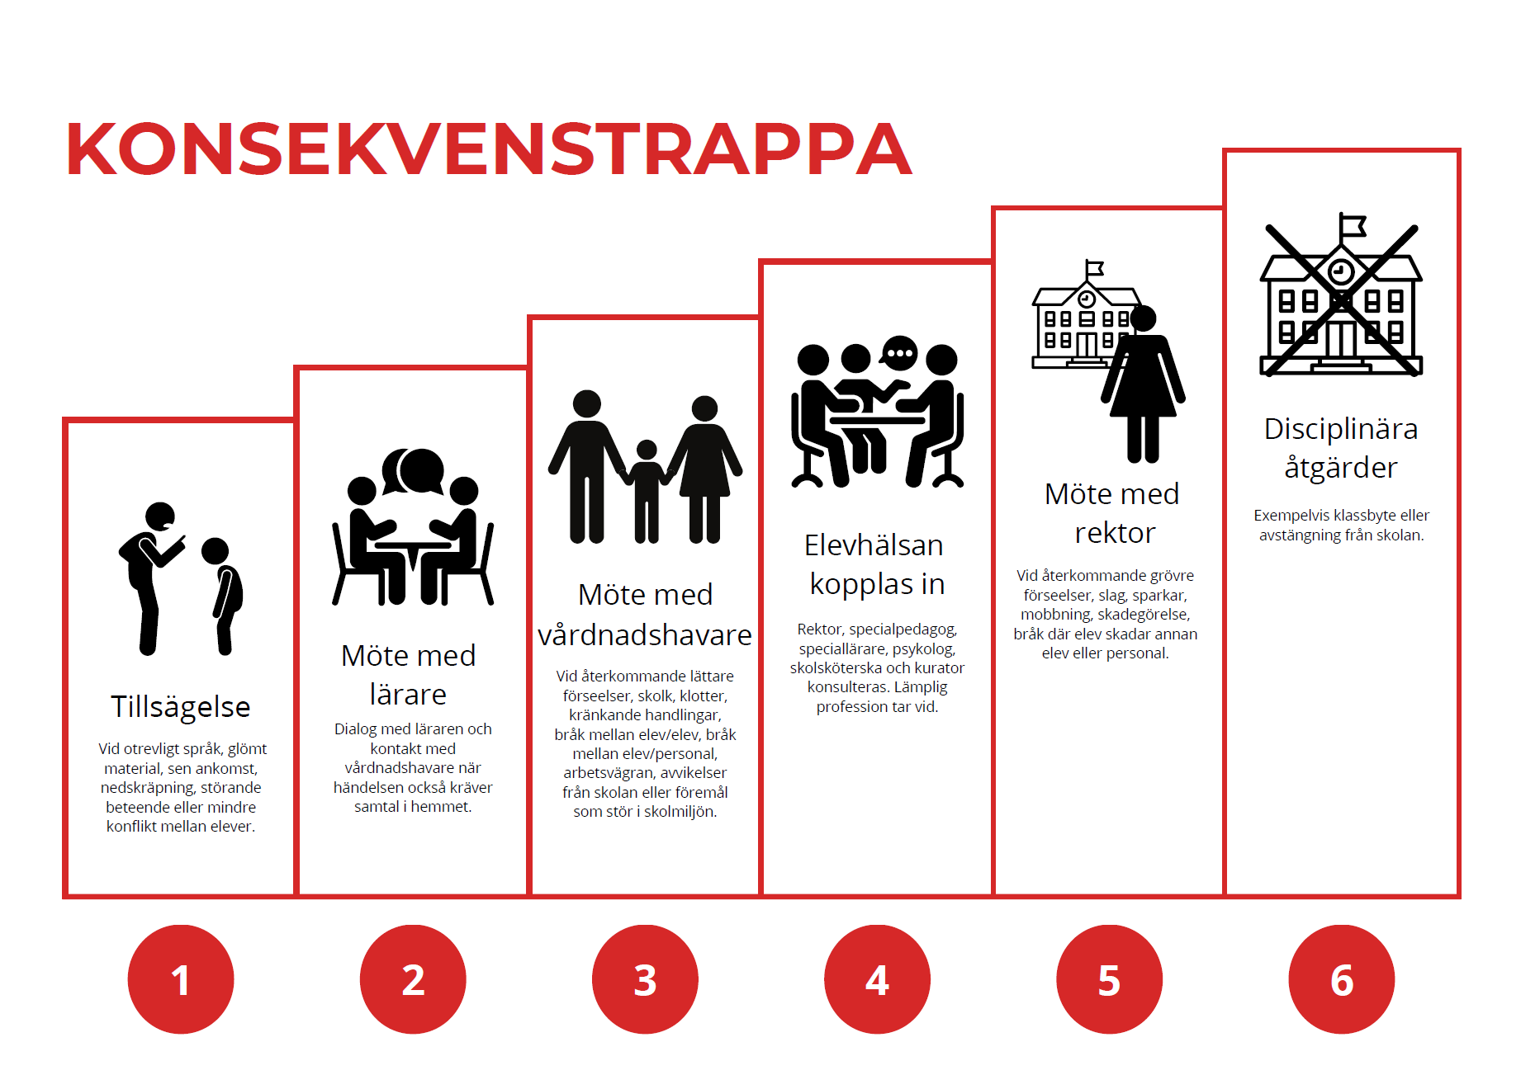

FÖRVÄNTANSDOKUMENT
Hägneskolan

NI KAN FÖRVÄNTA ER AV OSS I SKOLAN ATT:
- All personal strävar efter att varje elev ska få en optimal kunskaps- och social utveckling.
- All personal arbetar för att skapa trygghet för barnen.
- Alla barn ska mötas med hänsyn, vänlighet och respekt.
- All personal arbetar för att alla barn ska känna glädje och stolthet över sin skola och skolarbete.
- Vår plan mot diskriminering och kränkande behandling följs.
- Personal tar kontakt med hemmet vid behov.

VI FÖRVÄNTAR OSS ATT DU SOM ELEV:
- Följer skolans ordningsregler.
- Uppträder hänsynsfullt, artigt och vänligt.
- Visar respekt för alla barn och vuxna och förväntar dig att själv bli bemött med respekt.
- Använder ett trevligt språk och artigheter som ”tack” och hälsningsord.
- Passar tider.
- Respekterar att klassrummet är ett arbetsrum och att alla där har rätt till
studiero.
- Tar ett personligt ansvar för ditt lärande med stigande mognad och ålder.
- Lämnar ifrån dig din mobil under hela skoldagen.
- Tar ansvar för vår skola och våra saker.
- Tar ansvar för dina egna kläder och saker.
- Hjälper till att hålla rent och snyggt omkring dig.
- Ser till att någon vuxen får veta om något gått sönder eller förstörts.

GLÄDJE TRYGGHET KUNSKAP

VI FÖRVÄNTAR OSS ATT DU SOM FÖRÄLDER:
- Besöker föräldramöten och samtal som du blir kallad till.
- Är uppmärksam på mobbningstendenser och ser till att personalen får veta om något barn utsätts för obehag. Mobbning är ibland svår att upptäcka, därför är sådant som barnen berättar hemma värdefullt för skolan att veta.
- Tar kontakt med skolan om du funderar över något. Vi kan bara förbättra sådant som vi får kännedom om.
- Visar intresse för ditt barns lärande.
- Talar väl om skolan med barnet.
- Ser till att barnet är utvilat och har ätit frukost.
- Anmäler frånvaro till skolan och fritidshemmet dagligen, då ditt barn är sjukt.
- Förlägger eventuella semesterresor i samband med loven.
- Cyklar tillsammans med ditt barn om hen går i F-3 och tar sig till skolan med cykel.
- Tar del av skolans information som ges via V-klass.

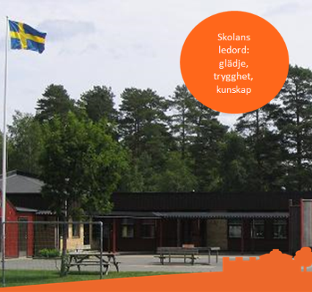

Hägneskolan, Rönnbärsvägen 2, 576 33 Sävsjö kommun
Personalrum 15345
Förskoleklass/fritidshem Månen 15568
Fritidshem Solen 15589
Rektor Marie Fransén 15340
marie.fransén@savsjo.se
Kök 15342
Skolsköterska 15349
Kurator 15339

